автономное профессиональное образовательное учреждение

Вологодской области

«Вологодский колледж связи и информационных технологий»

КУРСОВОЙ ПРОЕКТ

РАЗРАБОТКА ИНТЕРНЕТ-СЕРВИСА ДЛЯ МЕДИЦИНСКИХ УЧРЕЖДЕНИЙ

Группа: ИСП-421ис, специальность 09.02.07 «Информационные системы и программирование»

Студент: ______________________ А.В. Курнышев «_____»______________2024 г.

Нормоконтролер: ______________ Е.М. Ананьин «_____»________________2024 г.

Руководитель: _________________ Е.М. Ананьин «_____»________________2024 г.

Вологда,

2024 г.

**СОДЕРЖАНИЕ**

ВВЕДЕНИЕ 3

РАЗДЕЛ 1. ТЕОРЕТИЧЕСКАЯ ЧАСТЬ 4

1.1. Дизайн и верстка интернет-сервиса 4

1.2. UI/UX (Пользовательский интерфейс и пользовательский опыт) 5

1.3. Анализ аналогов 6

1.4. Выбор инструментов и технологий 8

1.4.1. Язык веб-разметки 8

1.4.2. Таблица каскадных стилей 9

1.4.3. JavaScript 10

РАЗДЕЛ 2. ПРАКТИЧЕСКАЯ ЧАСТЬ 11

2.1. Цель и задачи проекта 11

2.2. Создание дизайн-макета в Figma 11

2.3. Вёрстка страниц 17

2.3.1. HTML-разметка 17

2.3.2. CSS-стилизация 24

2.3.3. Адаптивность верстки 28

2.3.4. Добавление интерактивности с JS 31

2.3.5. Реализация графического интерфейса 33

2.3.6. Тестирование проекта 33

РАЗДЕЛ 3. ЭКОНОМИЧЕСКАЯ ЧАСТЬ 34

3.1. Затраты на электроэнергию 35

3.2. Заработная плата разработчика 35

3.3. Отчисления от заработной платы 35

3.4. Амортизация основных средств 36

3.5. Прочие расходы 36

3.6. Общая сумма затрат 36

3.7. Прибыль 36

3.8. Цена продукта 36

ЗАКЛЮЧЕНИЕ 37

СПИСОК ИСПОЛЬЗУЕМОЙ ЛИТЕРАТУРЫ 38

# **ВВЕДЕНИЕ**

Современная медицина активно использует информационные технологии для повышения эффективности работы медицинских учреждений, улучшения качества обслуживания пациентов и оптимизации внутренних процессов. Важнейшую роль в этом играет развитие интернет-сервисов, которые обеспечивают удобный доступ к медицинской информации, упрощают взаимодействие между врачами и пациентами, а также автоматизируют рутинные задачи. Создание таких сервисов становится неотъемлемой частью цифровизации здравоохранения, направленной на удовлетворение потребностей современного общества.

Актуальность разработки интернет-сервиса для медицинских учреждений обусловлена несколькими факторами. Во-первых, существует повышенная потребность в цифровых решениях, которые обеспечивают доступ к информации в режиме реального времени, особенно в условиях увеличения объемов данных и необходимости оперативного их анализа. Во-вторых, в последние годы наблюдается значительный рост числа пользователей, предпочитающих дистанционные формы взаимодействия с медицинскими учреждениями, включая запись на прием, получение рекомендаций и консультирование. Это требует создания надежных, удобных и безопасных интернет-сервисов, которые соответствуют ожиданиям пациентов и стандартам качества медицинских услуг.

Целью данной работы является разработка веб-сайта для медицинской информационной системы MIS, предназначенного для представления её возможностей, преимуществ, отзывов клиентов и примеров интеграций. Сайт должен включать главную страницу с информацией о системе, а также страницы с тарифами, входом и регистрацией, обеспечивая удобный доступ для пользователей, которые могут подключиться к сервису с бесплатным тестовым периодом.

Для достижения этой цели в рамках работы поставлены следующие задачи: • Провести анализ существующих веб-сайтов для медицинских учреждений, выявить их преимущества и недостатки.

• Определить требования к разрабатываемому сайту, включая функциональные и технические характеристики.

• Разработать архитектуру и интерфейс сайта, который будет удобным и интуитивно понятным для пользователей.

• Реализовать основные страницы сайта, включая главную страницу с информацией о системе, страницы с тарифами, а также страницы входа и регистрации, обеспечив их адаптивность и функциональность.

# **РАЗДЕЛ 1. ТЕОРЕТИЧЕСКАЯ ЧАСТЬ**

Разработка интернет-сервисов для медицинских учреждений — это важная часть цифровизации здравоохранения, способствующая улучшению качества предоставляемых медицинских услуг, удобству пациентов и повышению эффективности работы медперсонала. Разработка таких сервисов требует учета множества факторов, включая требования к безопасности данных, соблюдение стандартов в области медицины и законов о защите персональной информации, а также оптимизацию пользовательского интерфейса (UI) и опыта (UX) для разных категорий пользователей.

В данной теоретической части будет рассмотрен ряд аспектов, связанных с проектированием, версткой и пользовательским интерфейсом/опытом (UI/UX) для интернет-сервисов медицинских учреждений, а также выбор инструментов и технологий для разработки.

## **1.1. Дизайн и верстка интернет-сервиса**

Дизайн интерфейса интернет-сервиса — это комплексная задача, включающая как визуальные элементы (графика, шрифты, цвета), так и архитектуру взаимодействия пользователя с системой. В медицинских приложениях и сервисах дизайн должен быть продуманным и интуитивно понятным для пользователей с разным уровнем технической подготовки. Важнейшими требованиями к дизайну медицинских интернет-сервисов являются:

* Простота и понятность: медучреждения обслуживают пользователей разного возраста, уровня технической грамотности, включая пожилых людей и людей с ограниченными возможностями. Поэтому интерфейс должен быть минималистичным, интуитивно понятным и четким.
* Доступность информации: все медицинские данные и рекомендации должны быть представлены доступным языком, без сложных медицинских терминов, а также с учетом особенностей восприятия.
* Мобильность: пользователи медицинских сервисов часто используют мобильные устройства. Поэтому важно, чтобы дизайн и верстка были адаптивными для различных экранов и устройств (мобильные телефоны, планшеты и десктопы).
* Цветовая палитра: в медицинских интерфейсах часто используется спокойная и нейтральная цветовая палитра для создания доверительной атмосферы. Зеленый, синий, белый цвета ассоциируются с безопасностью и спокойствием.

## **1.2. UI/UX (Пользовательский интерфейс и пользовательский опыт)**

UI (User Interface) — это непосредственно то, с чем взаимодействует пользователь (кнопки, меню, окна), а UX (User Experience) — это общее восприятие и ощущение от использования сервиса. Правильно разработанный интерфейс и опыт пользователя обеспечивают не только функциональность, но и удовлетворение от работы с сервисом.

Особенности UI/UX в медицинских сервисах

* Навигация: структура сервиса должна быть простой и логичной. Важно, чтобы пользователь мог быстро найти нужную информацию.
* Формы и кнопки: форма записи на прием, запрашиваемая информация должна быть компактной и понятной. Для этого используются большие, четкие кнопки и поля ввода с явными подсказками и ошибками.
* Инклюзивность: необходимо учитывать различные физические и когнитивные особенности пользователей. Это включает в себя увеличение шрифта, цветовые контрасты для людей с нарушением зрения, голосовые подсказки и так далее.
* Кнопка «Гамбургер» для мобильных устройств: необходимо для оптимизации пространства на экране и обеспечивания более удобной навигации.

Методология и подходы к UI/UX

Для разработки интерфейса медицинского сервиса можно использовать несколько подходов:

Agile — это набор принципов и методологий, направленных на гибкую и итерационную разработку программного обеспечения, которая позволяет быстро адаптироваться к изменениям и эффективно реагировать на запросы пользователей. В контексте разработки интернет-сервисов для медицинских учреждений Agile помогает ускорить процесс создания и улучшения сервисов, обеспечивая удобный пользовательский интерфейс и интерфейс пользователя, который может адаптироваться к изменениям в требованиях и отзывах. Основные принципы и элементы Agile:

1. Итеративный процесс: в отличие от традиционного подхода (например, водопадной модели), где весь проект разрабатывается поэтапно от начала до конца, Agile делит процесс на небольшие итерации, называемые спринтами. Каждый спринт обычно длится от 1 до 4 недель и включает в себя полный цикл разработки — от планирования до тестирования и выпуска рабочей версии функционала.
2. Ранний и регулярный выпуск работающих версий: Agile ориентирован на регулярный выпуск рабочей версии продукта с каждым спринтом. Даже если проект еще не завершен, пользователи могут тестировать части функционала. Это особенно важно в контексте медицинских приложений, где ранняя версия может позволить собрать данные о потребностях пользователей и улучшить сервис.
3. Гибкость и адаптивность к изменениям: Одна из главных особенностей Agile — это способность оперативно вносить изменения в проект в ответ на обратную связь от пользователей, изменения в требованиях или новые идеи. В медицине это особенно актуально, потому что требования к функциональности могут изменяться в зависимости от нормативных актов, пожеланий пользователей или особенностей работы учреждения.
4. Интенсивное сотрудничество между командой разработки и заказчиком: В Agile особое внимание уделяется взаимодействию команды с заказчиком или конечным пользователем. Разработчики, дизайнеры и тестировщики работают в тесном сотрудничестве с представителями медицинских учреждений, чтобы лучше понять их потребности и быстро устранять возникающие проблемы.
5. Тестирование на каждом этапе: В Agile тестирование — это не отдельный этап, а постоянный процесс, который идет параллельно с разработкой. Каждая версия продукта тестируется на каждом спринте, что помогает выявлять ошибки и улучшать функциональность на ранних стадиях. В случае медицинских сервисов это особенно важно, так как безопасность данных, точность расчетов и правильность взаимодействия с пользователем должны быть проверены на всех этапах.
6. Пользовательский фокус и непрерывное улучшение: В Agile важное место отводится регулярным обзорам продукта с конечными пользователями и их отзывам. Этот процесс помогает определить, что именно необходимо улучшить в сервисе, чтобы сделать его более удобным и функциональным.
7. Минимизация документации: в отличие от традиционных подходов, где создается обширная документация на всех этапах, в Agile внимание сосредоточено на минимальной документации, которая необходима для выполнения работы.

## **1.3. Анализ аналогов**

Анализ аналогичных медицинских интернет-сервисов представленный в таблице 1, позволяет выявить лучшие практики и избежать распространенных ошибок.

Таблица 1

Общий сравнительный анализ

| Критерии | https://n3health.ru/ | https://archimed.pro/ | https://lechimbr.ru/ |
| --- | --- | --- | --- |
| Общий стиль дизайна | Чистый и современный, с акцентом на медицинские услуги | Простой, деловой, с фокусом на ветеринарию | Современный, медицинский стиль с акцентом на функциональность |
| Типографика | Стандартная медицинская типографика, легко читаемая | Простой шрифт, функциональный, читаемый | Современные шрифты, с хорошей читаемостью на всех устройствах |
| Навигация | Простое меню с главными разделами, быстрое переключение | Основное меню с выделением разделов и услуг | Простое и интуитивно понятное меню |
| Адаптивность (мобильная версия) | Хорошая адаптивность, элементы подстраиваются под экран мобильных устройств | Адаптивная верстка, но иногда перегрузка на маленьких экранах | Полностью адаптивный дизайн с фокусом на мобильные устройства, улучшенная навигация |
| Отзывчивость интерфейса | Блоки и элементы адаптируются под различные устройства, но иногда текст слишком мелкий | Хорошая отзывчивость на большинстве устройств, но иногда сложность в мобильной версии | Отличная отзывчивость и адаптация на всех устройствах, включая планшеты и мобильные устройства |
| Тестирование на различных устройствах | Прошло тестирование на мобильных устройствах, но есть некоторые баги | Хорошо работает на мобильных и планшетах | Тестирование на всех устройствах с учетом различных браузеров и экранов, улучшенная совместимость |
| Скорость загрузки | Средняя, иногда заметная задержка при загрузке элементов | Хорошая скорость загрузки на всех устройствах | Высокая скорость загрузки благодаря оптимизированной верстке и сжатию изображений |

Важные моменты, которые можно выделить из анализа:

* Минималистичный стиль: Дизайн необходимо делать в минималистичном стиле, так как он позволяет сосредоточить внимание пользователей на ключевой информации, не перегружая страницу лишними элементами. Это улучшает восприятие контента и повышает удобство навигации.
* Простое и логичное меню: Главное меню должно быть четким и логичным, чтобы пользователи могли быстро найти необходимые разделы, такие как услуги, запись на прием, контактные данные. Простота в навигации позволяет удерживать внимание и снижать вероятность того, что посетители уйдут, не найдя нужную информацию.
* Адаптивный дизайн: Сайт должен корректно отображаться на различных устройствах — мобильных телефонах, планшетах и десктопах. Это крайне важно, поскольку все больше людей используют мобильные устройства для доступа к медицинской информации.
* Оптимизация под мобильные устройства: Мобильная версия должна быть с легким доступом ко всем основным разделам, быстрой загрузкой и удобными кнопками. Убедитесь, что шрифты и элементы интерфейса не слишком мелкие и удобны для восприятия на маленьких экранах.

## **1.4. Выбор инструментов и технологий**

Для разработки медицинского интернет-сервиса важно выбрать инструменты и технологии, которые обеспечат удобство, безопасность и масштабируемость. Технологии, используемые при разработке интернет-сервиса для медицинских учреждений.

HTML5, CSS3 и JavaScript — это три ключевых технологии, которые используются для разработки современных веб-сайтов и интернет-сервисов, включая медицинские порталы и приложения. Рассмотрим их более подробно, чтобы понять, как они работают и как каждый из них влияет на создание веб-интерфейса.

### **1.4.1. Язык веб-разметки**

HTML5 (HyperText Markup Language 5) — это современный стандарт для разметки веб-страниц. Он определяет структуру и содержимое страницы, обеспечивая основу для всех элементов, которые отображаются в браузере. Основные возможности HTML5:

* Семантические теги: HTML5 привнес новые теги, которые помогают структуировать страницы и делают код более понятным. Например:
* <header>, <footer>, <article>, <section> — эти теги помогают разделять страницу на логические блоки, что улучшает как восприятие кода, так и SEO-оптимизацию.
* <nav> — для навигационных панелей.
* <figure> и <figcaption> — для удобной работы с изображениями и их подписями.
* Поддержка мультимедиа: HTML5 значительно улучшил работу с аудио и видео. Теги <audio> и <video> позволяют вставлять медиафайлы без использования внешних плагинов.
* Формы и ввод данных: HTML5 добавил новые типы форм (например, email, tel, date), которые позволяют упростить сбор данных, например, для записи на прием в медицинское учреждение.

HTML5 играет роль каркаса веб-страницы, на основе которого строится вся остальная функциональность и взаимодействие с пользователем.

### **1.4.2. Таблица каскадных стилей**

CSS3 (Cascading Style Sheets 3) — это стиль для оформления HTML-страниц. С помощью CSS можно управлять внешним видом и расположением элементов на странице. CSS3 добавляет новые возможности для создания красивых, адаптивных и динамичных интерфейсов. Основные возможности CSS3:

* Адаптивный дизайн (Responsive Design): CSS3 включает в себя медиа-запросы (@media), которые позволяют создавать сайты, адаптирующиеся под различные размеры экранов (мобильные устройства, планшеты, десктопы). В медицинских сервисах это особенно важно, так как многие пользователи будут заходить на портал с мобильных устройств.
* Например, для изменения размера и положения элементов на маленьких экранах (рисунок 1) можно использовать медиа-запросы:

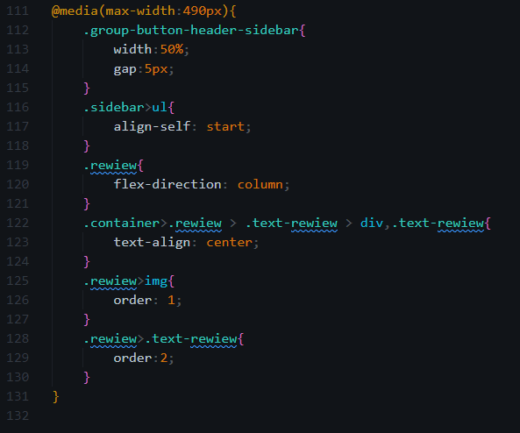

Рисунок 1. Пример использования медиа-запросов

Flexbox и Grid Layout: Эти два новых метода в CSS3 позволяют более гибко и удобно управлять расположением элементов на странице. Flexbox (рисунок 2) помогает выравнивать элементы по горизонтали и вертикали, а Grid (рисунок 3) позволяет создавать сложные макеты с несколькими строками и колонками, что идеально подходит для создания адаптивных и многозадачных медицинских сервисов.

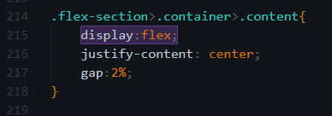

Рисунок 2. Пример использования Flexbox

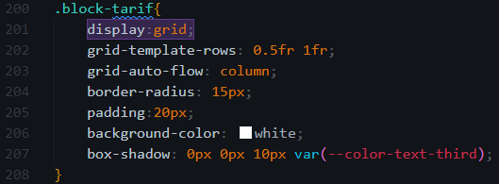

Рисунок 3. Пример использования Grid

CSS3 отвечает за визуальную составляющую веб-сайта, создавая привлекательный и удобный интерфейс.

### **1.4.3. JavaScript**

JavaScript — это язык программирования, который позволяет делать веб-страницы интерактивными и динамичными. С помощью JavaScript можно реализовать все основные функциональные элементы на сайте, такие как формы, динамическое обновление данных и взаимодействие с пользователем.

Основные возможности JavaScript:

Манипуляция DOM (Document Object Model): JavaScript позволяет изменять структуру HTML-страницы в реальном времени. Например, можно добавить или удалить элементы, изменить текст или атрибуты.

Обработка событий: JavaScript может отслеживать действия пользователя (клики, прокрутки, ввод данных) и выполнять действия в ответ на эти события.

JavaScript добавляет динамичность и интерактивность к сайту, что особенно важно для создания удобных и функциональных медицинских сервисов, таких как система записи на прием, персонализированные рекомендации или отображение статистики.

# **РАЗДЕЛ 2. ПРАКТИЧЕСКАЯ ЧАСТЬ**

## **2.1. Цель и задачи проекта**

Целью данного проекта является создание интернет-сервиса для медицинских учреждений с использованием только HTML, CSS, JS и Figma для дизайна. Сервис должен включать в себя основные функциональные блоки, такие как: главная страница, тарифы, вход, регистрация. Все страницы должны быть адаптивными и удобными для пользователей, включая мобильные устройства.

## **2.2. Создание дизайн-макета в Figma**

Процесс разработки начинается с проектирования интерфейса в Figma. Это позволяет создать визуальное представление сайта, которое затем будет преобразовано в реальную верстку. В Figma создаются макеты всех страниц (рисунок 4), учитывая требования к дизайну и удобству пользователя.

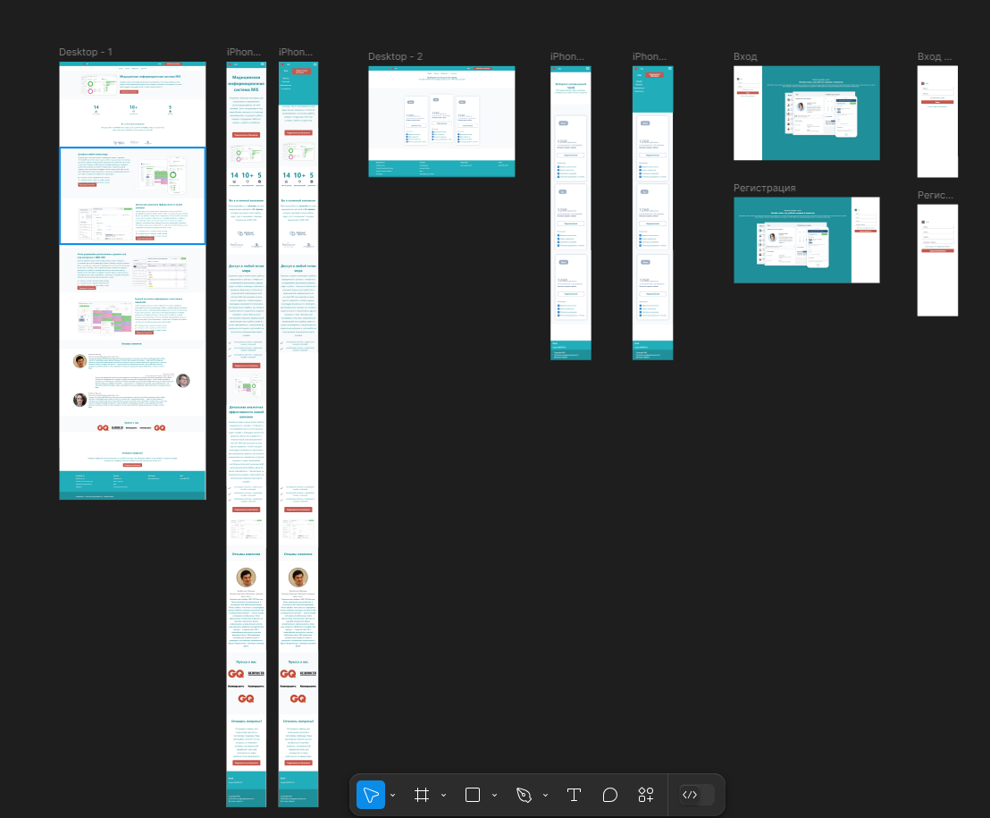

Рисунок 4. Полный вид дизайн-макета Figma

На главной странице (рисунок 5) размещаются ключевые элементы: логотип, меню навигации, кнопки для входа и регистрации. Важно, чтобы эта страница была простой и интуитивно понятной.

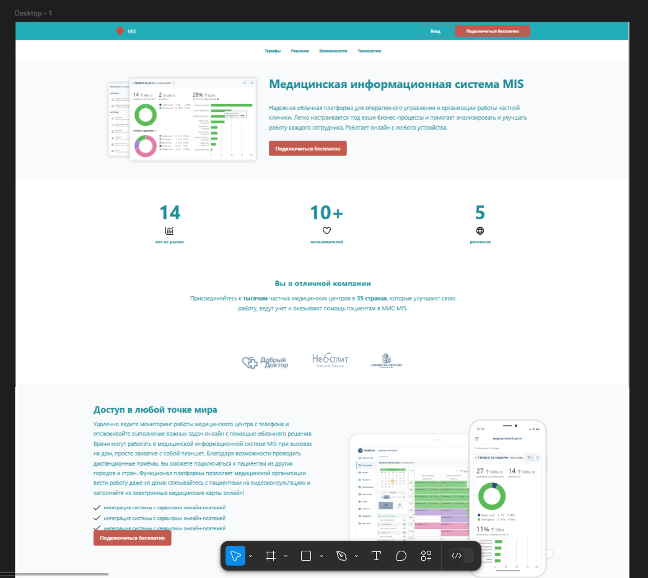

Рисунок 5. Фрагмент дизайн-макета главной страницы

Страница тарифы (рисунок 6) включает блоки, где показаны актуальные тарифы на услуги медицинской информационной системы «MIS». Эта страница должна быть минималистичной и не перегруженной.

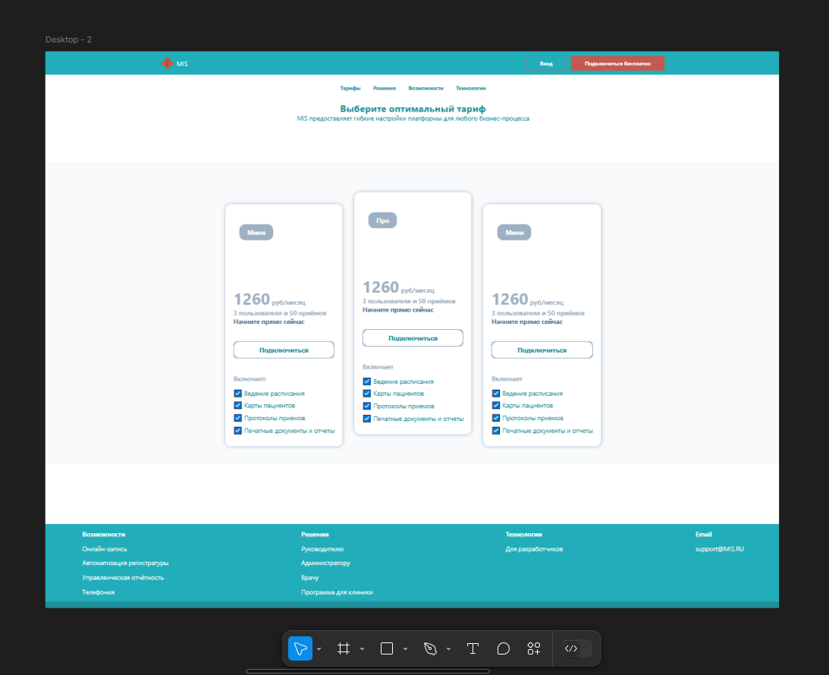

Рисунок 6. Дизайн-макет страницы тарифы

На странице регистрации (рисунок 7) должны быть поля для ввода логина, почты, пароля и его повторение, также должно присутствовать согласие на обработку данных, и кнопка зарегистрироваться.

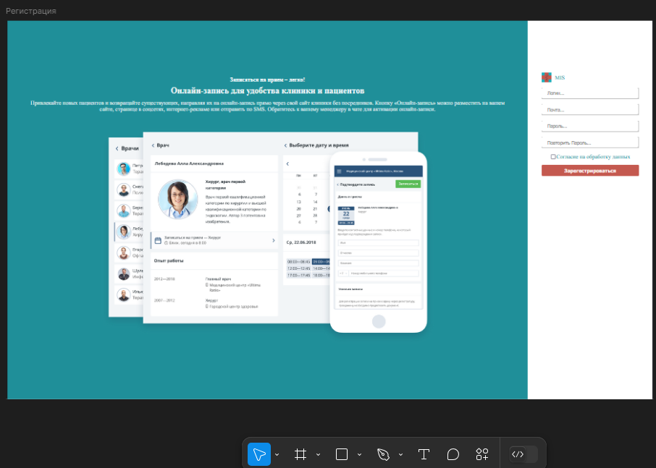

Рисунок 7. Дизайн-макет страницы регистрации

На странице входа (рисунок 8) должны быть поля для ввода логина, пароля, кнопка для входа.

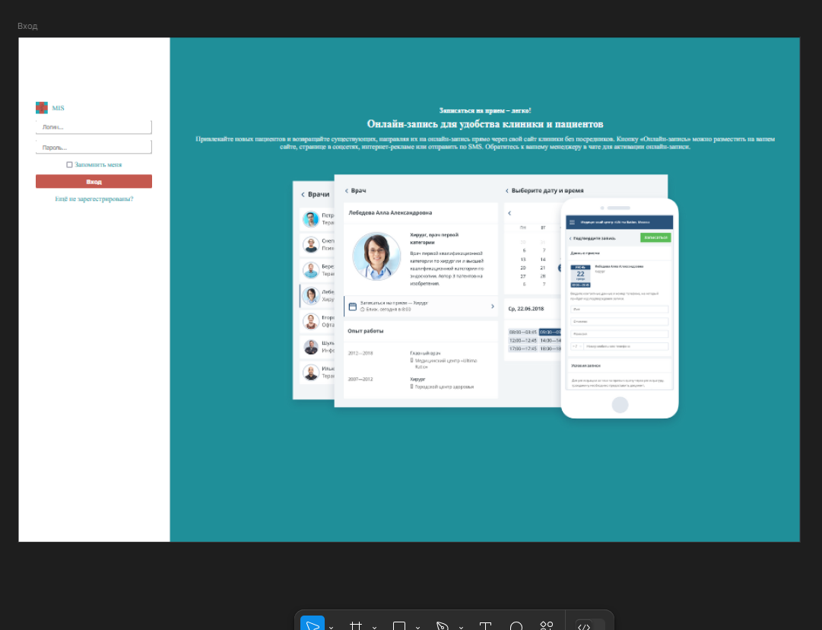

Рисунок 8. Дизайн-макет страницы вход

Адаптация сайта под мобильные устройства — важная часть разработки, особенно для медицинского интернет-сервиса. Большинство пользователей сегодня ищут медицинские услуги и записываются на прием именно с мобильных устройств, поэтому мобильная версия сайта должна быть удобной, функциональной и быстрой.

Для главной страницы (рисунок 9) важно адаптировать логотип и навигационное меню, которое в последствии заменится на «Гамбургер» (рисунок 10), уменьшить размеры крупных изображений, а также обеспечить удобный доступ к ключевым кнопкам и читаемость текста.

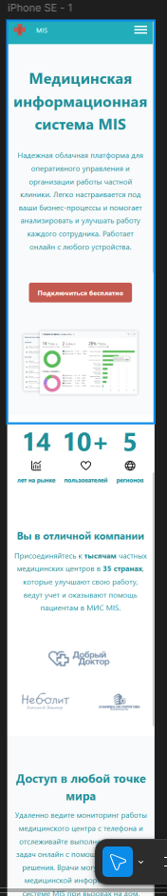

Рисунок 9. Дизайн-макет мобильной версии главной страницы

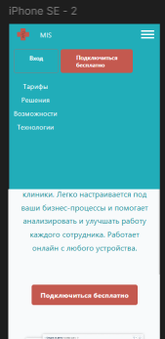

Рисунок 10. Дизайн-макет работы «Гамбургер» на главной странице

На странице входа (рисунок 11) необходимо централизовать форму ввода, увеличить кнопки для удобства касания.

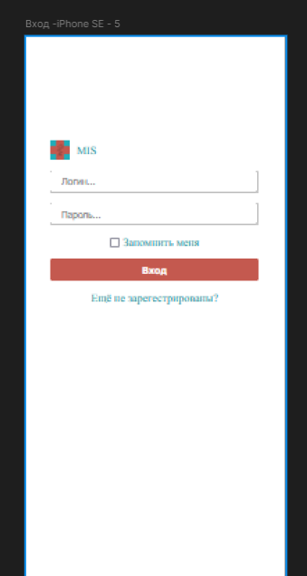

Рисунок 11. Дизайн-макет мобильной версии страницы входа

Страницу регистрации (рисунок 11) следует сделать максимально простой, адаптировав поля ввода для мобильного экрана и добавив возможность автоматической проверки данных.

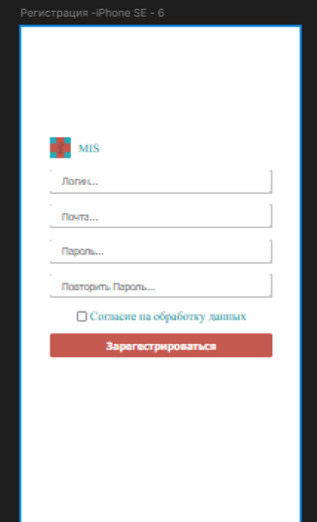

Рисунок 11. Дизайн-макет мобильной версии страницы регистрации

Для страницы тарифов (рисунок 12) нужно перестроить карточки тарифов в вертикальный вид.

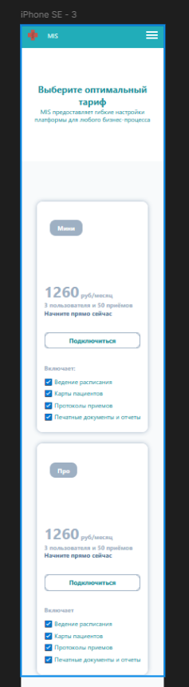

Рисунок 12. Дизайн-макет мобильной версии страницы тарифы

## **2.3. Вёрстка страниц**

После создания макетов начинается процесс верстки. Этот этап включает в себя создание HTML-структуры, оформление с помощью CSS и использование JavaScript для интерактивных элементов, таких как «Гамбургер»-меню.

### **2.3.1. HTML-разметка**

Главная страница представляет собой промо-сайт медицинской информационной системы MIS, содержащий описание её возможностей, преимущества, отзывы клиентов, примеры интеграций и призывы к подключению с бесплатным тестовым периодом.

Шапка главной страницы (рисунок 13) содержит: логотип, кнопки для входа и регистрации, навигационное меню с разделами и боковое меню для мобильной версии.

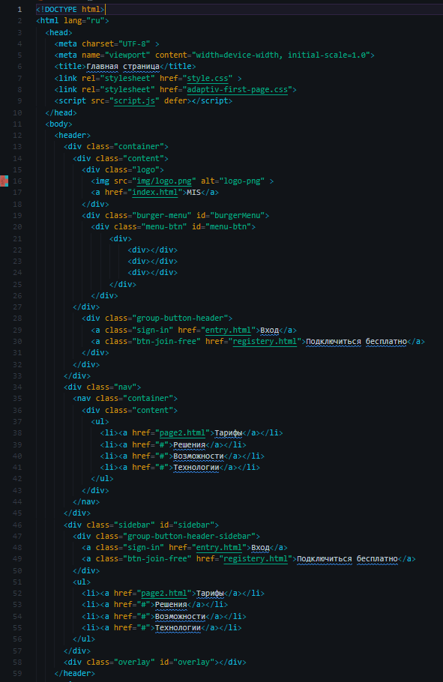

Рисунок 13. HTML разметка шапки главной страницы

Основной контент главной страницы (рисунок 14) содержит секции с описанием продукта, информации о достижениях компании, отзывы клиентов, аналитика, интеграция и другое.

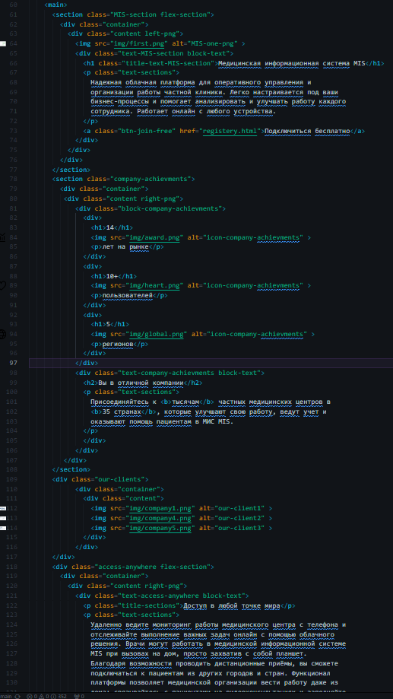

Рисунок 14. HTML разметка фрагмента основного контента главной страницы

Подвал главной страницы (рисунок 15) содержит ссылки на основные разделы сайта, информацию о компании и контактные данные.

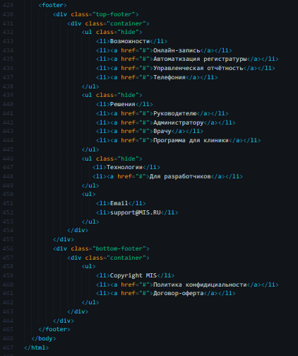

Рисунок 15. HTML разметка подвала главной страницы

Страница тарифы необходима для предоставления пользователям информацию о доступных тарифных планах, их стоимости и функциональных возможностях, а также побудить их подключиться к системе.

Шапка тарифов (рисунок 16) включает: логотип, навигационное меню

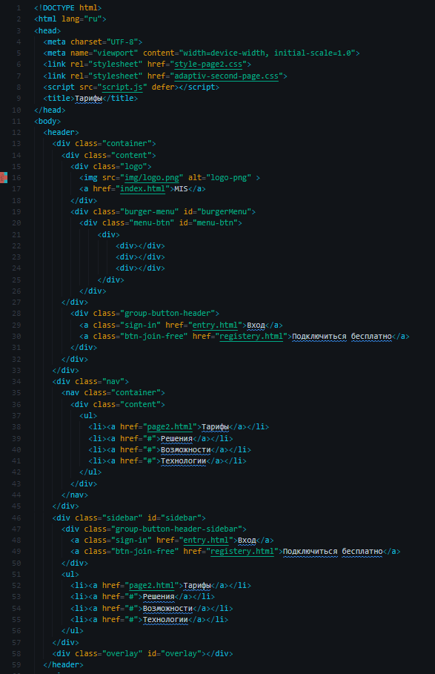

Рисунок 16. HTML разметка шапки страницы тарифы

Основной контент тарифов (рисунок 17) включает в себя: блоки с тарифами, в которых перечислены название тарифа, стоимость, что входит в него.

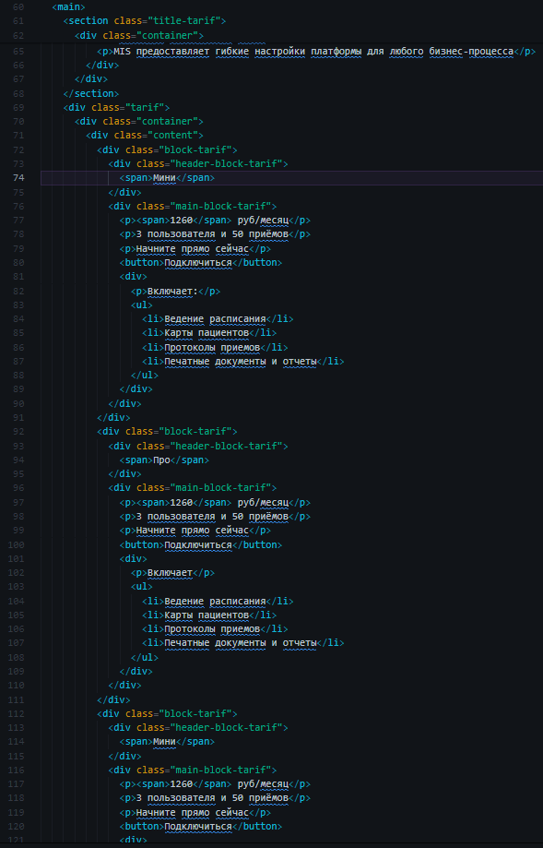

Рисунок 17. HTML разметка основного контента страницы тарифы

Подвал тарифов (рисунок 18) включает в себя ссылки на основные разделы сайта, информацию о компании и контактные данные.

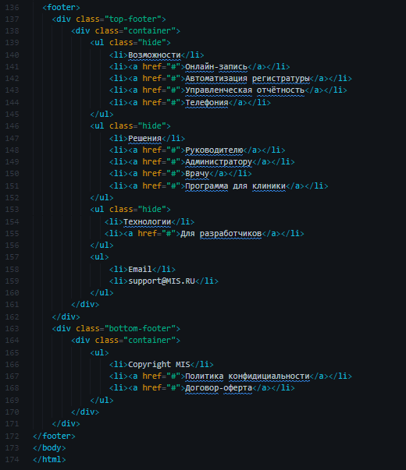

Рисунок 18. HTML разметка подвала страницы тарифы

Вход и регистрация на сайте служат для предоставления пользователю персонализированного доступа к сервису, связанного с медицинской информационной системой «MIS». Эти функции помогают разграничить права доступа и предоставить возможности.

Страница входа и страница регистрации имеют один файл веб-разметки (рисунок 19), но отличаются расположением. Вход представляет собой форму, которая принимает логин, пароль и кнопку. Регистрация также представляет собой форму, но отличается тем, что она регистрирует нового пользователя в системе. Форма принимает логин, пароль, повторение пароля и подтверждение согласия на обработку данных.

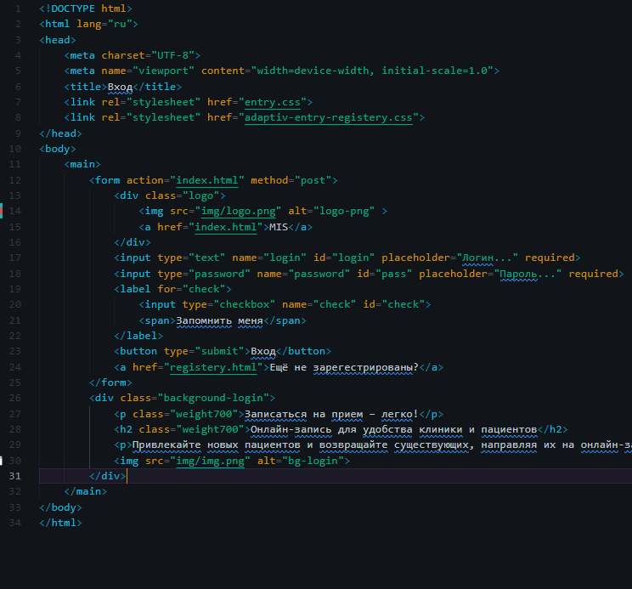

Рисунок 19. HTML разметка для страницы вход

### **2.3.2. CSS-стилизация**

Для каждой страницы сайта был применён набор CSS-стилей, обеспечивающих удобное и эстетичное отображение различных элементов интерфейса. Все стили были разделены на специфические для каждой из них.

Для главной страницы были использованы стили (рисунок 20), направленные на оформление навигационного меню, заголовков, кнопок и других элементов. Основное внимание уделено адаптивности и взаимодействию с пользователем.

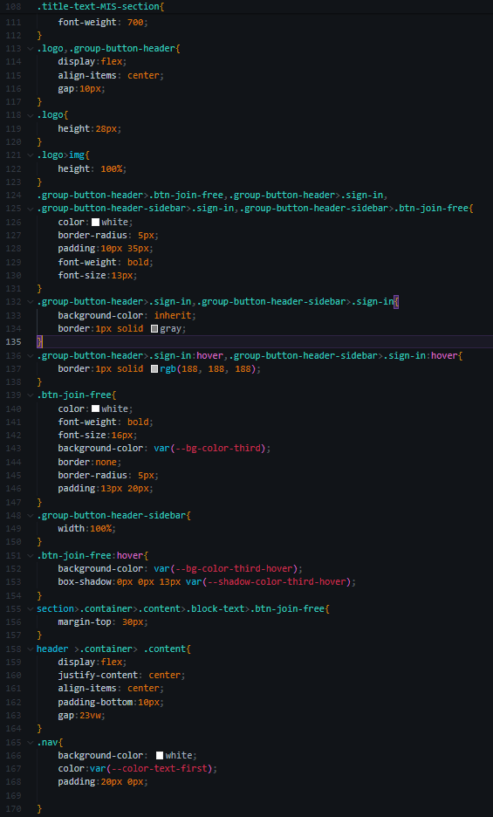

Рисунок 20. Фрагмент стилей для главной страницы

Страница входа имеет форму для авторизации пользователей (рисунок 21) CSS стили направлены на оформление формы, кнопок и фона страницы.

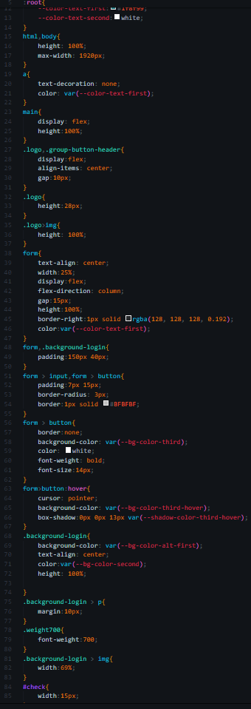

Рисунок 21. Стили для страницы входа

Для страницы регистрации были использованы аналогичные стили (рисунок 22) как для страницы входа, но с добавлением дополнительных полей формы, ссылки на вход и изменена позиция элементов.

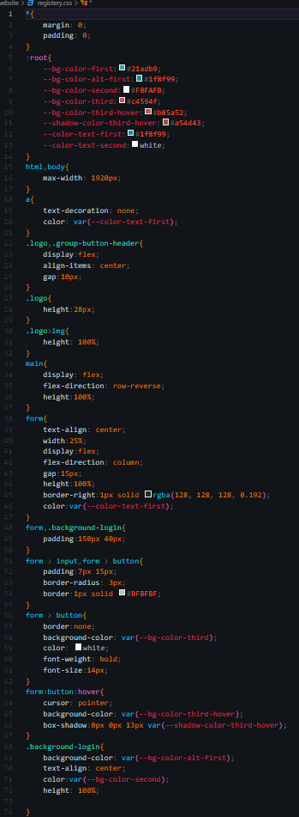

Рисунок 22. Стили для страницы регистрации

Для страницы тарифов используются стили для блоков с тарифами (рисунок 23), заголовков и кнопок. Важной задачей было оформление блоков с тарифами, чтобы пользователи могли легко их различать и выбирать.

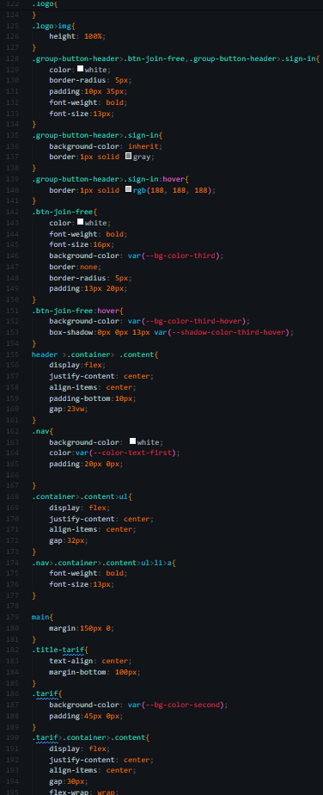

Рисунок 23. Стили для страницы тарифы

### **2.3.3. Адаптивность верстки**

Адаптивная верстка — это ключевой аспект разработки веб-страниц, позволяющий корректно отображать сайт на устройствах с различными размерами экранов (от десктопов до мобильных телефонов). Для реализации адаптивности в этом проекте использовалась комбинация CSS-стилей и медиа-запросов, что позволило обеспечить удобство просмотра и взаимодействия с сайтом на всех типах устройств.

На главной странице использованы медиа-запросы (рисунок 24) для адаптации элементов к мобильным устройствам. Эти запросы необходимы для динамического изменения расположения элементов в зависимости от ширины экрана. Например, на мобильных устройствах меню и другие блоки перестраиваются для удобства навигации, что значительно улучшает восприятие интерфейса. Особенно важным элементом является добавление «Гамбургер», которое заменяет традиционное горизонтальное меню на компактный и доступный элемент, не занимающий лишнего пространства.

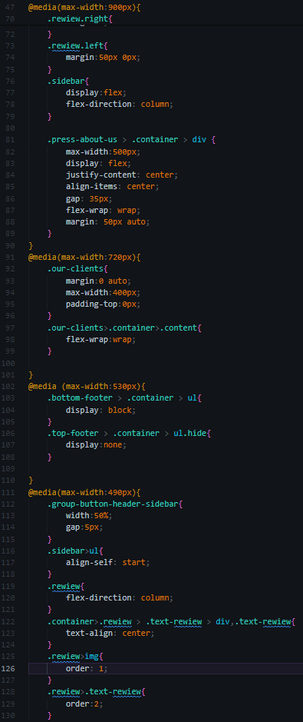

Рисунок 24. Медиа-запросы для главной страницы

Для страницы входа и регистрации на мобильных (рисунок 25) устройствах форма входа сжата до максимально удобного для пользователя размера. Также используется более компактное расположение кнопок и полей ввода.

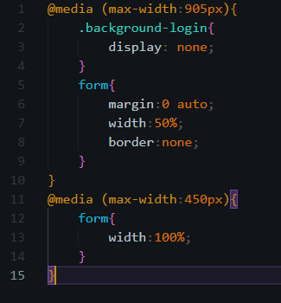

Рисунок 25. Медиа-запросы для страниц вход и регистрация

На странице тарифов была применена адаптивная верстка для правильного отображения блоков с тарифами на мобильных устройствах (рисунок 26). Вместо трёх колонок с тарифами, на мобильных устройствах тарифы показываются в одну колонку, что облегчает восприятие.

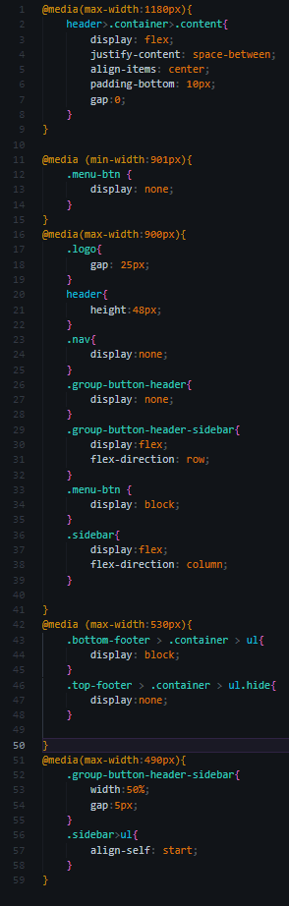

Рисунок 26. Медиа-запросы для страницы тарифы

### **2.3.4. Добавление интерактивности с JS**

Для добавления «Гамбургер» меню (рисунок 27) заместо навигационной панели, а также сделать отображение шторки с отображением навигационных элементов потребуется JS.

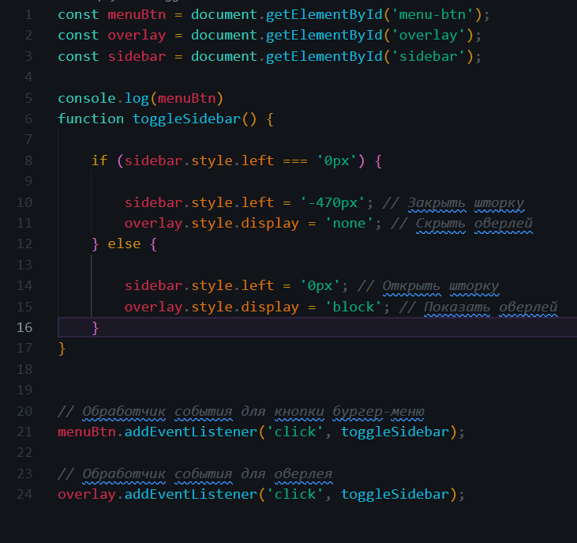

Рисунок 27. Код для «Гамбургера»

Этот код реализует функционал гамбургер-меню, которое появляется при клике на кнопку, а затем скрывается при клике на оверлей (полупрозрачную область) или на кнопку.

Описание элементов:

1. menuBtn: это кнопка, которая при клике открывает или закрывает боковую панель (меню).
2. overlay: это полупрозрачный фон, который появляется, когда меню открыто. Он помогает закрыть меню, когда пользователь кликает на него.
3. sidebar: это боковая панель, которая содержит элементы навигации (например, ссылки).

Как работает код:

1. Клик по кнопке меню:

* При нажатии на кнопку с id menu-btn вызывается функция toggleSidebar().
* Эта функция проверяет текущее положение боковой панели:
* Если панель уже открыта (ее стиль left равен '0px'), то она закрывается, и оверлей скрывается.
* Если панель закрыта, она открывается, а оверлей становится видимым.

1. Клик по оверлею:

* Если пользователь кликает на полупрозрачный оверлей, то меню снова закрывается, а оверлей скрывается.

Пошаговое руководство:

1. Открытие меню:

* Когда пользователь нажимает на кнопку меню, боковая панель выезжает с левой стороны экрана, а оверлей становится видимым. Оверлей помогает сделать интерфейс более понятным, ограничив взаимодействие с остальной частью страницы.

1. Закрытие меню:

* Клик на оверлей или повторное нажатие на кнопку меню закрывает боковую панель, а оверлей исчезает.

### **2.3.5. Реализация графического интерфейса**

Готовый проект находиться по адресу: https://deepjohny828.github.io/website/

### **2.3.6. Тестирование проекта**

Проверка валидации кода проводилась при помощи W3C валидатора (рисунок 28).

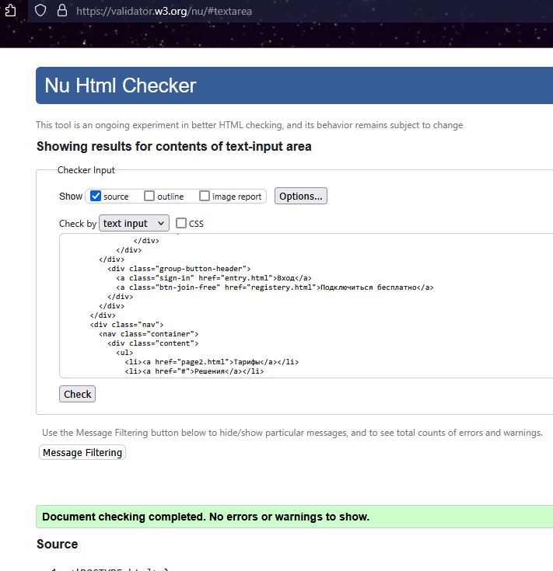

Рисунок 28. Проверка HTML на корректность

# **РАЗДЕЛ 3. ЭКОНОМИЧЕСКАЯ ЧАСТЬ**

Важный фактор, влияющий на величину выручки от реализации продукта – процесс

ценообразования.

В конечном итоге цена продукта определяется рынком, она представляет собой компромисс между желанием продавца и возможностями покупателя.

Исходным пунктом формирования цены продукта является калькуляция. В настоящее время калькуляционный метод формирования цен остаётся основным, так как цена должна обеспечивать покрытие всех затрат и сверх того – получение прибыли.

Если рассчитанная калькуляционным методом цена окажется выше сложившейся на рынке, следует изыскать пути снижения затрат или отказаться от разработки данного продукта.

Наряду с калькуляционным методом применяются и другие методы формирования цен на вновь разработанные продукты: параметрические, зависящие от определённых параметров; статистический, основанный на анализе динамического ряда цен на аналогичные продукты.

Но при всех условиях цена должна возмещать затраты изготовителя (разработчика) продукта, поэтому использование калькуляций необходимо.

В Российских условиях проектируемая цена продукта при применении калькуляционного способа может рассчитываться (см. таблицу 2) следующим образом:

Таблица 2

Расчет стоимости продукта

| Статья затрат и элементы цены | Сумма, руб |
| --- | --- |
| Затраты на электроэнергию | 478,56 |
| Заработная плата разработчика | 7324,72 |
| Отчисления с заработной платы | 2203,42 |
| Амортизация основных средств | 3422,14 |
| Прочие расходы | 712,85 |
| Общая сумма затрат | 15163,69 |
| Прибыль (15%) | 2274,55 |
| Цена продукта: | 17438,24 руб |

## **3.1. Затраты на электроэнергию**

Затраты на электроэнергию складываются из расходов на освещение помещения и расходов на производственное потребление. Исходные данные для расчётов отражены в таблице 3.

Таблица 3

Затраты на электроэнергию

|  |  |
| --- | --- |
| Характеристика | Значение |
| Усредненный расход энергии, необходимой для освещения одного квадратного метра площади помещения в год, кВт | 28 |
| Площадь помещения, м2 | 1350 |
| Расход энергии за год, кВт | 10 |
| Количество дней для разработки продукта | 34 (=1350/365*10) |
| Тариф за 1 кВт/час, руб | 5,75 |
| Стоимость электроэнергии для освещения помещения, руб | 183,5 |
| Количество компьютеров, шт. | 4 |
| Потребление энергии одним компьютером, кВт | 0,25 |
| Коэффициент, учитывающий потери в сети | 1,1 |
| Количество часов работы компьютера за период разработки, час | 85 |
| Стоимость электроэнергии для производственного потребления, руб | 297,4 (40,2585*1,1) |
| Итого затраты на электроэнергию: | 480,9 |

## **3.2. Заработная плата разработчика**

Поскольку среднемесячная заработная плата составляет 54 317 рублей, то затраты на оплату труда разработчика могут составить: 54 317 рублей разделить на количество рабочих дней в месяце (26) и умножить на количество дней разработки.

## **3.3. Отчисления от заработной платы**

В настоящее время размер отчислений составляет 32,1 % от фонда заработной платы.

## **3.4. Амортизация основных средств**

Средняя стоимость компьютера (ноутбука) составляет 74 500 рублей. Норма

амортизации 4,5% в мес. Срок эксплуатации составляет 22 месяца, значит, норма амортизации рассчитывается следующим образом: 100% разделить на 22 мес. (= 4,5%) Значит, амортизация за период разработки продукта составляет: 74 500 рублей умножить на 4,5%, разделить на 32 дней и умножить на количество дней разработки.

## **3.5. Прочие расходы**

Прочие расходы в размере 5,2% от суммы предыдущих расходов.

## **3.6. Общая сумма затрат**

Общая сумма затрат складывается из суммы всех вышеперечисленных расходов.

## **3.7. Прибыль**

Экономический интерес любого предприятия заключается в получении прибыли, которая необходима для дальнейшего развития. В цену продукта заложим получение прибыли в размере 15% от общей суммы затрат.

## **3.8. Цена продукта**

В результате расчётов формируется цена продукта, которая складывается из общих затрат и прибыли.

Таким образом цена продукта составляет: ______________________ руб.

# **ЗАКЛЮЧЕНИЕ**

В результате выполнения работы был разработан веб-сайт для медицинской информационной системы MIS, состоящий из главной страницы, страницы тарифов, а также страниц входа и регистрации. Основной целью проекта было создание удобного и информативного ресурса, который демонстрирует возможности системы, её преимущества, отзывы клиентов и примеры интеграций, предоставляя пользователям доступ к ключевым функциям, таким как подключение к сервису с бесплатным тестовым периодом.

Все поставленные задачи были выполнены:

* + Проведен анализ существующих решений для медицинских сайтов, выявлены сильные стороны и недостатки, которые учтены при разработке.
  + Определены требования к функционалу и дизайну сайта, что обеспечило интуитивно понятный и удобный интерфейс для целевой аудитории.
  + Реализована структура сайта, включающая адаптивный дизайн для корректного отображения на различных устройствах, что повысило удобство использования.
  + Внедрены современные технологии HTML, CSS и JavaScript для обеспечения визуальной привлекательности, функциональности и интерактивности сайта.

Сайт предоставляет пользователям четкую и доступную информацию о системе MIS, её функциях и возможностях. Главная страница стала ключевым элементом, которая знакомит пользователей с MIS, содержит призывы к регистрации и интеграцию с другими страницами, такими как тарифы, вход и регистрация.

Таким образом, цели и задачи, поставленные в начале работы, успешно достигнуты. Разработанный сайт соответствует требованиям современного веб-дизайна и обеспечивает эффективное представление медицинской информационной системы MIS, создавая комфортные условия для взаимодействия пользователей с системой.

# **СПИСОК ИСПОЛЬЗУЕМОЙ ЛИТЕРАТУРЫ**

I. Нормативно-правовые акты

Нет нормативно-правовых актов.

II. Основные источники

1. Метанит. HTML5. – Текст : электронный // Метанит : [сайт]. – URL: https://metanit.com/web/html5/ (дата обращения: 10.11.2024).

2. Код.ру. Книга по разметке. – Текст : электронный // Код.ру : [сайт]. – URL: https://code.mu/ru/markup/book/prime/ (дата обращения: 11.11.2024).

3. Mozilla Developer Network. Введение в HTML. – Текст : электронный // Mozilla Developer Network : [сайт]. – URL: https://developer.mozilla.org/ru/docs/Learn/HTML (дата обращения: 12.11.2024).

4. Mozilla Developer Network. Основы CSS. – Текст : электронный // Mozilla Developer Network : [сайт]. – URL: https://developer.mozilla.org/ru/docs/Learn/Getting_started_with_the_web/CSS_basics (дата обращения: 13.11.2024).

5. HTML Academy. Flexbox для начинающих. – Текст : электронный // HTML Academy : [сайт]. – URL: https://htmlacademy.ru/blog/css/flex-for-beginner (дата обращения: 04.12.2024).

6. Mozilla Developer Network. Основы Flexbox. – Текст : электронный // Mozilla Developer Network : [сайт]. – URL: https://developer.mozilla.org/ru/docs/Web/CSS/CSS_flexible_box_layout/Basic_concepts_of_flexbox (дата обращения: 14.11.2024).

7. ТПрогер. Как работает CSS Flexbox. – Текст : электронный // ТПрогер : [сайт]. – URL: https://tproger.ru/translations/how-css-flexbox-works (дата обращения: 04.12.2024).

КиберЛенинка. Грид-технологии: статус и перспективы. – Текст : электронный // КиберЛенинка : [сайт]. – URL: https://cyberleninka.ru/article/n/grid-tehnologii-status-i-perspektivy (дата обращения: 15.11.2024).

8. Mozilla Developer Network. Основы CSS Grid Layout. – Текст : электронный // Mozilla Developer Network : [сайт]. – URL: https://developer.mozilla.org/ru/docs/Web/CSS/CSS_grid_layout/Basic_concepts_of_grid_layout (дата обращения: 16.11.2024).

9. Ultimeta. Грид-технологии. – Текст : электронный // Ultimeta : [сайт]. – URL: http://www.ultimeta.ru/technologies/grid-technologies/ (дата обращения: 17.11.2024).

10. Метанит. Django. – Текст : электронный // Метанит : [сайт]. – URL: https://metanit.com/python/django/ (дата обращения: 18.11.2024).

11. Mozilla Developer Network. Введение в Django. – Текст : электронный // Mozilla Developer Network : [сайт]. – URL: https://developer.mozilla.org/ru/docs/Learn/Server-side/Django (дата обращения: 19.11.2024).

12. Практикум Яндекса. Что такое Use Case и как их написать. – Текст : электронный // Практикум Яндекса : [сайт]. – URL: https://practicum.yandex.ru/blog/chto-takoe-use-case-kak-ih-napisat/ (дата обращения: 20.11.2024).

13. Практикум Яндекса. Диаграмма последовательности. – Текст : электронный // Практикум Яндекса : [сайт]. – URL: https://practicum.yandex.ru/blog/sequence-diagram/ (дата обращения: 21.11.2024).

14. Национальная команда WorldSkills. Проектирование диаграмм деятельности UML (Activity Diagram). – Текст : электронный // WorldSkills : [сайт]. – URL: https://nationalteam.worldskills.ru/skills/proektirovanie-diagrammy-deyatelnosti-uml-activity-diagram/ (дата обращения: 22.11.2024).

15. SkyPro. Обзор Yougile. – Текст : электронный // SkyPro : [сайт]. – URL: https://sky.pro/wiki/profession/obzor-yougile/ (дата обращения: 23.11.2024).

16. Robotrends. Лексикон в области летящих беспилотников. – Текст : электронный // Robotrends : [сайт]. – URL: https://robotrends.ru/robopedia/leksikon-v-oblasti-letayushih-bespilotnikov (дата обращения: 24.11.2024).

17. SkyPro. Работа с фреймами в Figma: советы и трюки. – Текст : электронный // SkyPro : [сайт]. – URL: https://sky.pro/wiki/digital-art/rabota-s-frejmami-v-figma-sovety-i-tryuki/ (дата обращения: 25.11.2024).